EVIDENCIAS INSTALACION PROGRAMA GIT – TEAM LEADER

Link de descarga :

https://git-scm.com/download/win

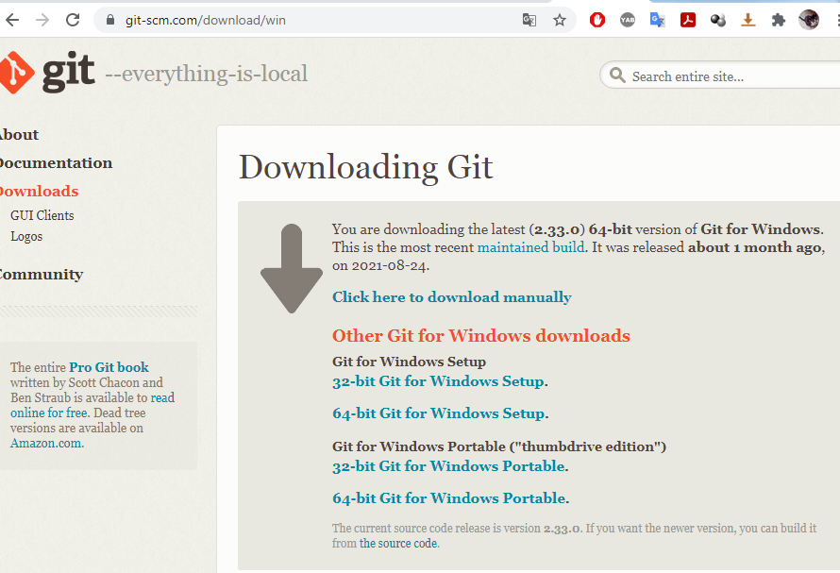

Descarga 64-bit for Windows Portable : PortableGit-2.33.0…exe

Descarga 64-bit for Windows Setup : Git-2.33.0.2-64-bit.exe

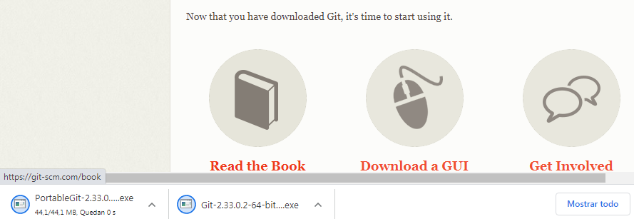

Instalacion de 64-bit for Windows Portable : PortableGit-2.33.0…exe

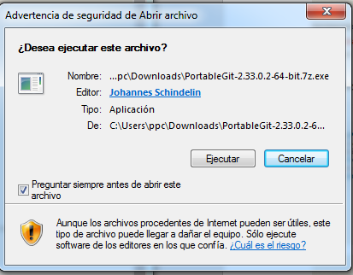

Ubicación de la instalación:

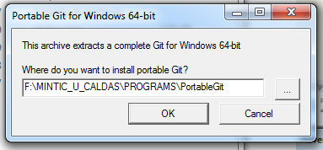

Carpetas instaladas:

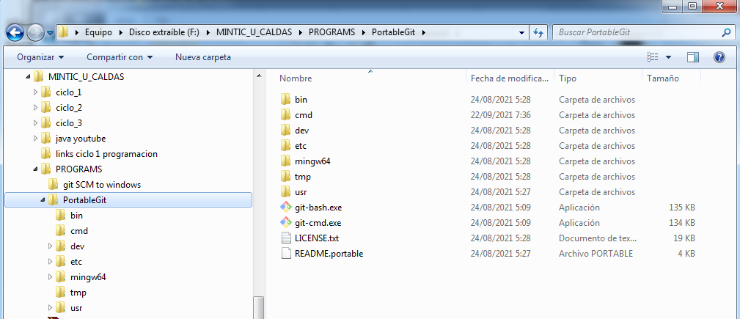

Ejecución del programa archivo git-cmd.exe y ejecución del archivo git-batch.exe

